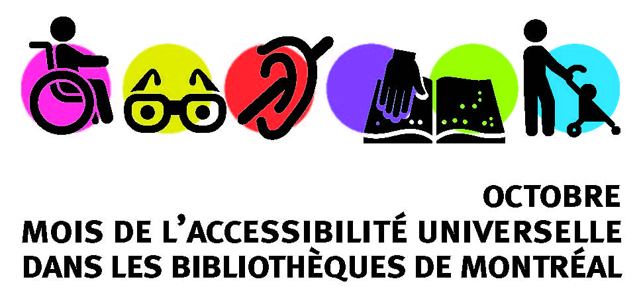

Guide de préparation à une visite d’un groupe dans les bibliothèques de Montréal
Ce guide a pour but de faciliter la visite en bibliothèque d’un groupe de personnes ayant des limitations fonctionnelles, pour un séjour agréable et profitable.

1. Bien s’informer avant le départ
Une visite sur le site bibliomontreal.com ou un appel au 311 permet de connaitre les heures d’ouverture, ainsi que les coordonnées de la bibliothèque à visiter.
Sur le site web, les bibliothèques sont classées par arrondissement.

2. Vérifier l’accessibilité physique des lieux
Avant de déplacer un groupe, il peut être utile de valider l’accessibilité de certains services tels que :
• Stationnement réservé
• Débarcadère pour le transport adapté
• Rampe d’accès
• Ascenseur
• Toilettes accessibles

3. Informer la bibliothèque de sa visite
Il est préférable d’informer à l’avance la bibliothèque de la journée et de l’heure de la visite du groupe.
Pour les groupes de 10 personnes et plus, il est nécessaire d’effectuer une réservation de manière à ne pas entrer en conflit avec une activité déjà prévue. Il est également souhaitable de réserver une salle lorsque les installations de la
bibliothèque le permettent. Les groupes doivent prendre rendez-vous s’ils désirent une initiation à la bibliothèque ou s’ils ont besoin d’assistance.

a) Voici les informations pertinentes à transmettre à la bibliothèque :
• L’heure d’arrivée du groupe
• Les activités prévues et si possible, l’heure à laquelle elles se tiendront
• La liste des usagers
• Le groupe d’âge
• L’heure de départ du groupe

b) Se renseignez auprès du personnel de la bibliothèque de la disponibilité de :
• la salle de repos ou d’activité
• postes d’ordinateurs adaptés et de leur nombre
• matériel spécialisé
• jeux et de jouets
• livres électroniques
• personnel pour effectuer plusieurs abonnements
Il est très important de préparer le groupe aux activités prévues et de les informer du fonctionnement des bibliothèques.

4. Visiter la bibliothèque
Il est possible d’effectuer une visite accompagnée de la bibliothèque. La visite :
• permet de s’abonner,
• permet d’explorer tous les services,
• est réalisée en fonction des besoins de la clientèle,
• peut se faire sous forme de rallye découverte,
• a une durée de 30 à 45 minutes.
5. S’abonner
Pour s’abonner à la bibliothèque, il est nécessaire de présenter une pièce d’identité avec photo, ainsi qu’une preuve de résidence. Voici une liste de quelques documents acceptés :

a) Pièce d’identité
• Carte d’assurance maladie
• Permis de conduire valide
• Carte Accès Montréal
• Acte de naissance
• Carte d’étudiant avec photo

b) Preuve de résidence
• Permis de conduire valide
• Compte récent de service public
• Document officiel d’une institution bancaire ou de crédit
• Attestation d’inscription à un cours
• Relevé de compte de banque

6. Emprunter des documents
• Un usager peut emprunter jusqu’à un maximum de 40 documents dans l’ensemble des bibliothèques de Montréal, sans excéder dix DVD/Blu-ray.
• La possibilité d’emprunt de jeux vidéo varie selon les bibliothèques.
• Certaines bibliothèques limitent le nombre total d’emprunts locaux. Il est suggéré de s’informer auprès de sa bibliothèque d’usage pour en connaitre les politiques spécifiques.
• Le prêt est d’une durée de 21 jours. Les DVD uniques, Blu-ray et jeux vidéo sont prêtés pour 7 jours.

7. Emprunter plus longtemps en été
Le prêt d’été est offert dans toutes les bibliothèques. De façon générale, il s’étend du premier jour du mois de juin au lundi de la Fête du Travail inclusivement. Comme pour le prêt régulier, on ne peut emprunter plus de 40 documents à la fois, ou moins, selon les bibliothèques. La durée du prêt d’été est de quatre semaines, la durée du renouvellement est également de quatre semaines et trois renouvellements sont possibles pendant la saison estivale.

8. Renouveler ses emprunts
Tous les documents peuvent être renouvelés trois fois, sauf ceux réservés par d’autres abonnés. Les jeux vidéo peuvent être renouvelés qu’une seule fois.

9. Réserver des documents
Tous les documents peuvent être réservés sauf les jouets, les jeux vidéo, les liseuses, les best-sellers en location, les trousses thématiques, les instruments de travail et les collections hors les murs.

10. Obtenir une carte organisme
Un organisme peut obtenir une carte de la bibliothèque lui permettant d’emprunter des documents pour quatre semaines. Elle permet également :
• d’emprunter jusqu’à 40 livres et livres audio, sans excéder 10 DVD/Blu-ray,
• de bénéficier de collections en dépôt. À la demande d’un organisme, la bibliothèque peut préparer une collection en fonction de critères tels un thème, un groupe d’âge ou un type de document.
Les organismes peuvent conserver la collection pour une durée variable selon leurs besoins et emprunter jusqu’à 500 documents dans le réseau.

Bienvenue à votre bibliothèque et bonne visite!

Ce document a été élaboré en collaboration avec AlterGo.

